石睿简历
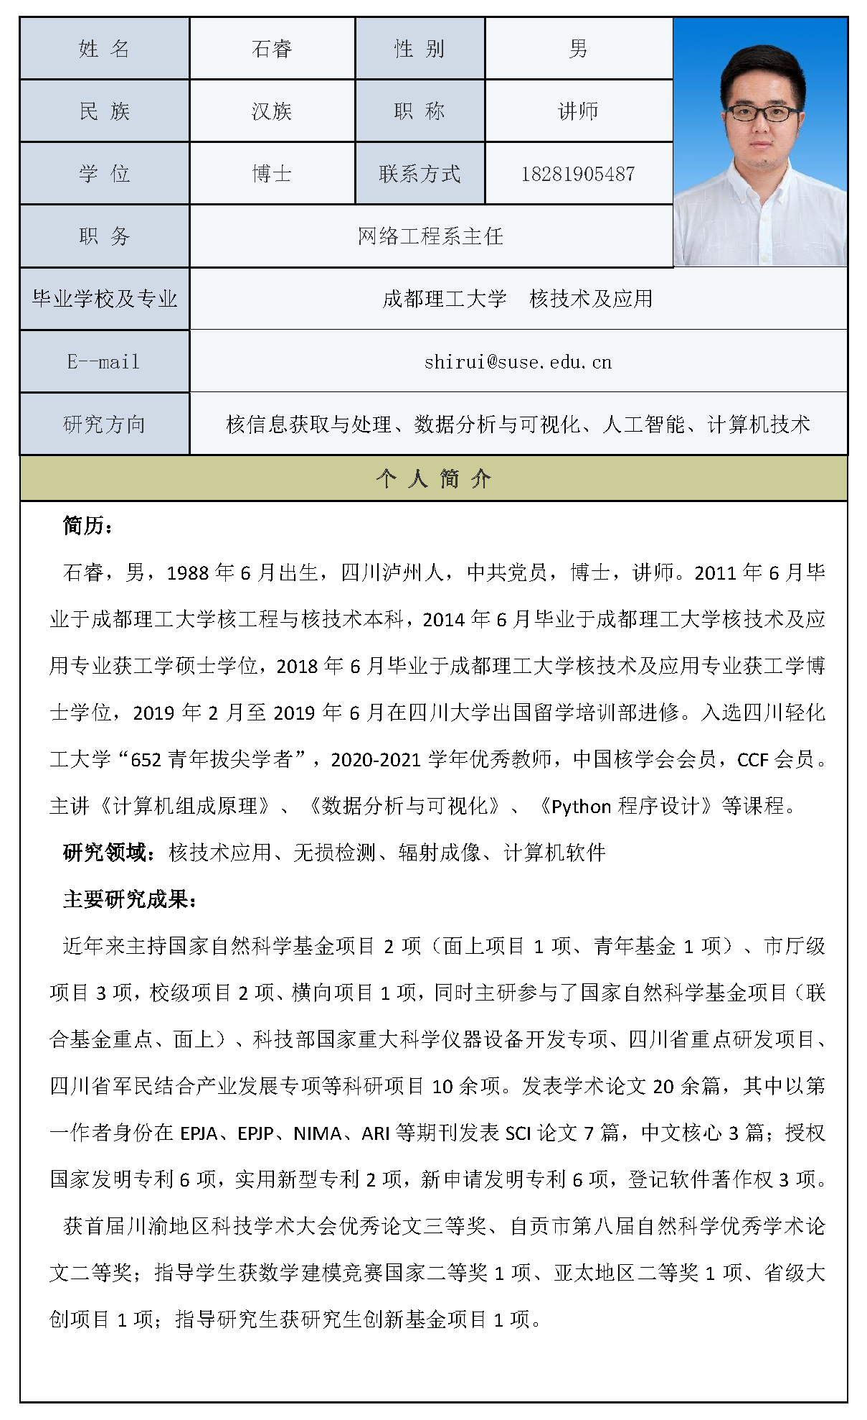

黄洪简历
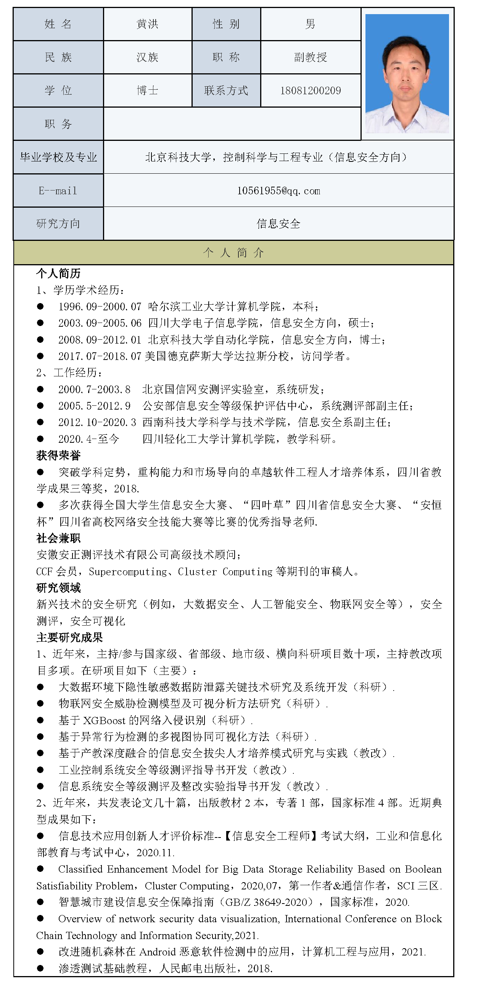

江宇波简历
基本资料
姓 名 | 江宇波 | 性 别 | 男 | 学 历 | 硕士研究生 | 
出生年月 | 198201 | 联系方式 | 13990017911 | 职称 | 实验师
职务 | 实验中心主任 | 所在教学系 | 实验中心 | 邮 箱 | 3310910@qq.cm
研究方向 | 信息安全、网络安全、物联网安全、信息系统开发与应用等 |  |  | 工作单位 | 四川轻化工大学
教学工作
主讲网络安全、高级网络攻防、网络互联、网络工程等。担任ACM，蓝桥杯，四川省大学生信息安全技术大赛的指导教师。
项目经验
近年来，参与省级项目2项，地厅级项目1项；横向项目4项。
1.省级科研项目，2017WYY03，基于云计算的新媒体信息聚合管理平台，，2017.7-2019.6，2.0万元，已结题，参研；
2.省级科研项目，2013WYJ01，在低能耗下的物联网可信计算优化算法研究， 2013.12-2015.12，3.5万元，已结题，参研；
3.校级科研项目，2012PY13，基于高压输电线路的智能远程温度采集监测系统的设计，2012.12-2015.12，5万元，已结题，参研；
4.横向项目，自贡市供电公司信息通信新应用模式下的信息安全防护系统，2016，结题，主持；
5.横向项目，荣县供电公司信息通信新应用模式下的信息安全防护系统，2017，结题，参研；
6.横向项目，hx2018273，自贡市智汇科技有限公司官网开发，2017，结题，参研；
7.横向项目，E10203901,基于大数据的无车乘运系统开发，2019，结题,参研。
主要成果
1.赵攀,江宇波,邱玲. 一种新的网络攻击检测方法. 四川理工学院学报自然科学版。
2.赵攀,江宇波,魏正曦.基于粒子群优化的网络攻击检测方法. 计算机工程与设计。
3.赵攀,江宇波,魏正曦.僵尸网络传播特征刻画方法. 计算机工程与设计。
4.赵攀,江宇波,邱玲.基于元胞退火算法的僵尸网络传播特征研究.四川理工学院学报自然科学版
5.赵攀,江宇波,魏正曦.基于元胞蚁群算法的僵尸网络传播特征研究.四川大学学报.自然科学版

何小利简历
基本资料
姓 名 | 何小利 | 性 别 | 女 | 学 历 | 博士研究生 | 
政治面貌 | 党员 | 籍 贯 | 南充 | 专 业 | 控制科学与工程
民 族 | 汉 | 联系方式 |  |  | 13778589198
毕业学校 | 西南科技大学 |  |  | 邮 箱 | 113976278@qq.com
工作单位 | 四川轻化工大学 |  |  | 研究方向 | 智能无线网络、认知无线网络、网络安全、机器学习、物联网等
个人经历
2005年6月 毕业于西华师范大学计算机应用专业，获得工学学士学位;
2008年6月 毕业于西华师范大学计算机应用技术专业，获得工学硕士学位;
2020年6月 毕业于西南科技大学控制科学与工程专业，获得工学博士学位;
2020年9月 电子信息类硕士生导师；
2021年9月 中西部青年骨干教师国内访学—四川大学;
教学工作
主讲计算机网络、计算机信息安全、C语言程序设计、大学计算机、电子商务安全。已指导300余人本科毕业设计，正在指导硕士研究生6人。
项目经验
主持省部级项目1项，市厅级项目2项，校级项目5项、横向项目7项。
科研项目

① 认知无线网络协作通信关键技术方面，申请人主持了四川轻化工大学科研项目（自然科学）“认知无线网络协作通信关键技术研究”（2020RC22），对认知无线网络中的主协作和次协作进行了研究，具体研究内容为认知无线网络协作中继选择、协作路由协议设计、协作波束赋形和协作通信关键技术性能评价。对本项目协作资源分配提供了良好的协作技术支撑。
② 认知无线网络关键技术方面，申请人参与了国家自然科学基金“基于能量采集的认知无线自组织网络关键技术研究”(61771410)(2018-2021）的研究，对认知无线自组织网络环境下的能量状态与消耗模型、能量与频谱调度策略、协作中继网络资源调度算法以及性能评价方法。有效推动认知无线电技术的发展，为认知无线网络的研究与应用提供理论基础。
③ 动态频谱分配方面，申请人主持了西南科技大学研究生创新基金重点项目“认知无线网络动态频谱接入优化研究”（18ycx115）。对OFDMA接入系统模型、干扰温度模型进行设计。建立动态频谱接入优化模型，利用拉格朗日对偶法对干扰温度约束进行松弛，得到对偶函数。利用KKT条件，对传输功率进行凸优化求解，对信道分配提供解决思路。
④ 中继选择方面，申请人主持了人工智能四川省重点实验室开放基金项目“能量采集的自组织认知无线网络路由策略研究”（2018RYJ03）。研究了Ad-Hoc网络的MAC层设计和网络层，利用马尔科夫链模拟节点四种状态，找出能耗最低的最优中继节点，为协作资源分配研究提供有益的参考。

主要成果
- Xiaoli He, Yu Song, et al. Power Allocation of Multi-user Cognitive Radio Networks with NOMA in 5G Wireless Communications [J]. International Journal of Sensor Networks, 2021. (Accepted, SCI) ;
- Xiaoli He, Yu Song, et al. Resource Allocation for Throughput Maximization in Cognitive Radio Network with NOMA [J]. Computers, Materials & Continua, 2022, 70(1), 195–212. (WOS:000694720100013) ;
- Xiaoli He, Hong Jiang, Yu Song, et al. Power Control and Routing Selection for Throughput Maximization in Energy Harvesting Cognitive Radio Networks [J]. Computers, Materials & Continua, 2020, 63(3): 1273-1296.( WOS: 000530861300013);
- Xiaoli He, Hong Jiang, Yu Song, et al. Joint Optimization of Channel Allocation and Power Control for Cognitive Radio Networks with Multiple Constraints [J]. Wireless networks, 2020, 26(01): 101-120.(WOS:000511333900008);
- Xiaoli He, Hong Jiang, Yu Song. Routing Selection with Reinforcement Learning for Energy Harvesting Multi-hop Cognitive Radio Networks [J]. IEEE Access, 2019, 7(01)：54435-54448. (WOS:000467567500001);
- Xiaoli He, Hong Jiang, Yu Song, et al. Optimal Resource Allocation for Energy Harvesting Cognitive Radio Network with Q Learning [C]. Lecture Notes in Computer Science，ICAIS 2019, International Conference on Artificial Intelligence and Security. Springer, Cham, LNCS 11632, 2019: 548-560. (EI: 20193207282888);
- Xiaoli He, Hong Jiang, Yu Song, et al. Optimal Resource Allocation for Underlay Cognitive Radio Networks [C]. Lecture Notes in Computer Science，ICCCS 2018, LNCS 11066, 2018: 358–371.(EI: 20184005884254)；
- Xiaoli He, Yu Song, Ralf Volker Binsack. The Intelligent Task Scheduling Algorithm in Cloud Computing with Multistage Optimization [J]. International Journal of Grid and Distributed Computing, 2016, 04(09): 313-324. (EI: 20161902349315);
- Xiaoli He, Yu Song, Ralf Volker Binsack. Research and Simulation of Massive Data Scheduling Model in Multimedia Network [J]. Recent Advances in Electrical & Electronic Engineering, 2016, 09(02): 114-118. (EI: 20164703039646);
- Xiaoli He, Yu Song, Ralf Volker Binsack. Energy-aware-based Routing Protocol for Wireless Sensor Network [J]. International Journal of Simulation Systems, Science &Technology, 2016, 05(02): 489-502. (EI: 20163702800618);
- Xiaoli He, Yu Song, Ralf Volker Binsack. WSN Maximum Lifetime Combining the Heuristics based on pERPMT [J]. Metallurgical & Mining Industry, 2015, 09(04): 771-777. (EI: 20154701579003);
- Xiaoli He, Yu Song, Ralf Volker Binsack. Design of RFID Security Authentication Protocol for E-Commerce Service [J]. Metallurgical and Mining Industry Economy, 2015, 09(04): 521-532. (EI: 20154701578909);
- 何小利, 宋钰. 一种结合RFID技术和路由选择技术的自动化物流系统[J]. 物流技术, 2014, 10(19): 408-410.

陈超简历
姓 名 |  | 陈超 | 性 别 | 男 | 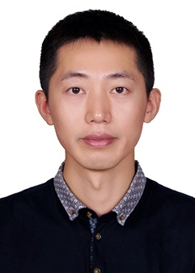
出生年月 |  | 1980.4 | 民 族 | 汉
职 称 |  | 教授 | 学 位 | 硕士/在读博士
联系方式 |  | 13990099494 | 职 务 | 主任
毕业学校及专业 |  | 电子科技大学，计算机系统结构
E--mail |  | 4264362@qq.com
研究方向 |  | 云计算与大数据、人工智能、高性能计算
 | 个人简介（简历、获得荣誉、社会兼职、研究领域和主要研究成果）
 | 陈超，男，1980-，教授，硕士生导师，高性能计算中心主任，在读博士。中国计算机学会会员，高性能计算专业委员会委员，电子科技大学学报审稿专家。主要从事云计算与大数据、人工智能、高性能计算、物联网应用和智能信息处理等领域的研究，先后讲授过《计算机网络》、《网络安全理论与技术》、《物联网工程导论》、《移动应用开发》、《C语言程序设计》等多门计算机类专业课程；近年来在电子科技大学学报、计算机应用研究、MRS Communications、Optics Communications等学术期刊公开发表论文20余篇，其中SCI/EI收录检索8篇；授权发明专利2项，实用新型专利5项，软件著作权10项；出版有《基于云计算的物联网技术分析与研究》、《大数据理论基础与实践研究》著作2部。主持或主研国家级项目2项、省部级项目6项，市厅级项目10余项,其中指导学生团队获得省级重点苗子工程项目1项，苗子培育项目2项。先后指导硕士、本科学生团队参加各类计算机专业学科竞赛获得国家级奖项12项，省级奖项15项；指导大学生创新创业项目国家级1项、省级2项；指导互联网+创新创业大赛获奖6项。

曾文丽简历
基本资料
姓 名 | 曾文丽 | 出生年月 | 1996.02 | 学 历 | 硕士研究生 | 
政治面貌 | 党员 | 专 业 | 网络空间安全 | 联系方式 | 19162702920
毕业学校 | 西南石油大学 |  |  | 邮 箱 | 1471337085@qq.com
工作单位 | 四川轻化工大学 |  |  | 研究方向 | 网络空间安全、机器学习
教学工作
主讲网络安全综合实验。
主要成果
Zeng W, Liu Z, Yang Y, et al. QBC Inconsistency-Based Threat Intelligence IOC Recognition[J]. IEEE Access, 2021, 9: 153102-153107.

李同简历
基本资料
姓 名 | 李同 | 性 别 | 男 | 学 历 | 硕士研究生 | 
政治面貌 | 团员 | 籍 贯 | 达州渠县 | 专 业 | 信息安全
出生年月 | 199502 | 民 族 | 汉 | 联系方式 | 13079115797
毕业学校 | 成都信息工程大学 |  |  | 邮 箱 | 1539781990@qq.com
工作单位 | 四川轻化工大学 |  |  | 研究方向 | 人工智能、量子机器学习、网络安全
个人经历
2013年9月-2017年6月，四川警察学院计算机系计算机科学与技术专业，本科。
2017年9月-2020年6月，成都信息工程大学网络空间安全学院信息安全专业，硕士研究生。
2020年6月-至今，四川轻化工大学计算机科学与工程学院网络工程系，教学科研岗。
2021年4月-至今，四川轻化工大学信息安全拔尖班主要创办人之一，担任拔尖班班主任和培养团队教师。
2021年7月-至今，担任四川轻化工大学计算机学院20级电子信息专业辅导员。
教学工作
主讲计算机网络、Web应用开发、防火墙技术及应用、入侵检测与防御、机器学习、应用密码学、网络与信息安全。已指导20人毕设设计。
项目经验
2017.06—2017.09，成都江泰讯安信息技术有限公司，参与四川省水文水资源勘测中心的水文信息系统研发。
2018.10—2019.01，东莞供电局，参与网络安全分析系统和用电量预测及分析系统研发。
2018.06—2019.06，成都信息工程大学纵向项目，参与工业控制网络安全工程技术检测及教育共享平台研发。
科研项目
基于量子机器学习的数据挖掘技术与应用研究（No. 2020WYJ02）．企业信息化与物联网技术四川省高校重点实验室项目，主持，2020-2022。
量子模糊机器学习算法及其应用研究（No. 62076042）．国家自然基金面上项目，参与，2021-2024。
主要成果
Tong Li, Shi-Bin Zhang, Jin-Yue Xia. Quantum Generative Adversarial Network: A Survey [J]. Computers, Materials & Continua, 2020, 64(1): 401-438.
信息技术应用创新人才评价标准--《信息安全工程师》考试大纲，工业和信息化部教育考试中心，2020.11.
其他成果：拥有ccna1、ccna2、ccnas的开课资格、高等学校教师资格证、密码测评师。

